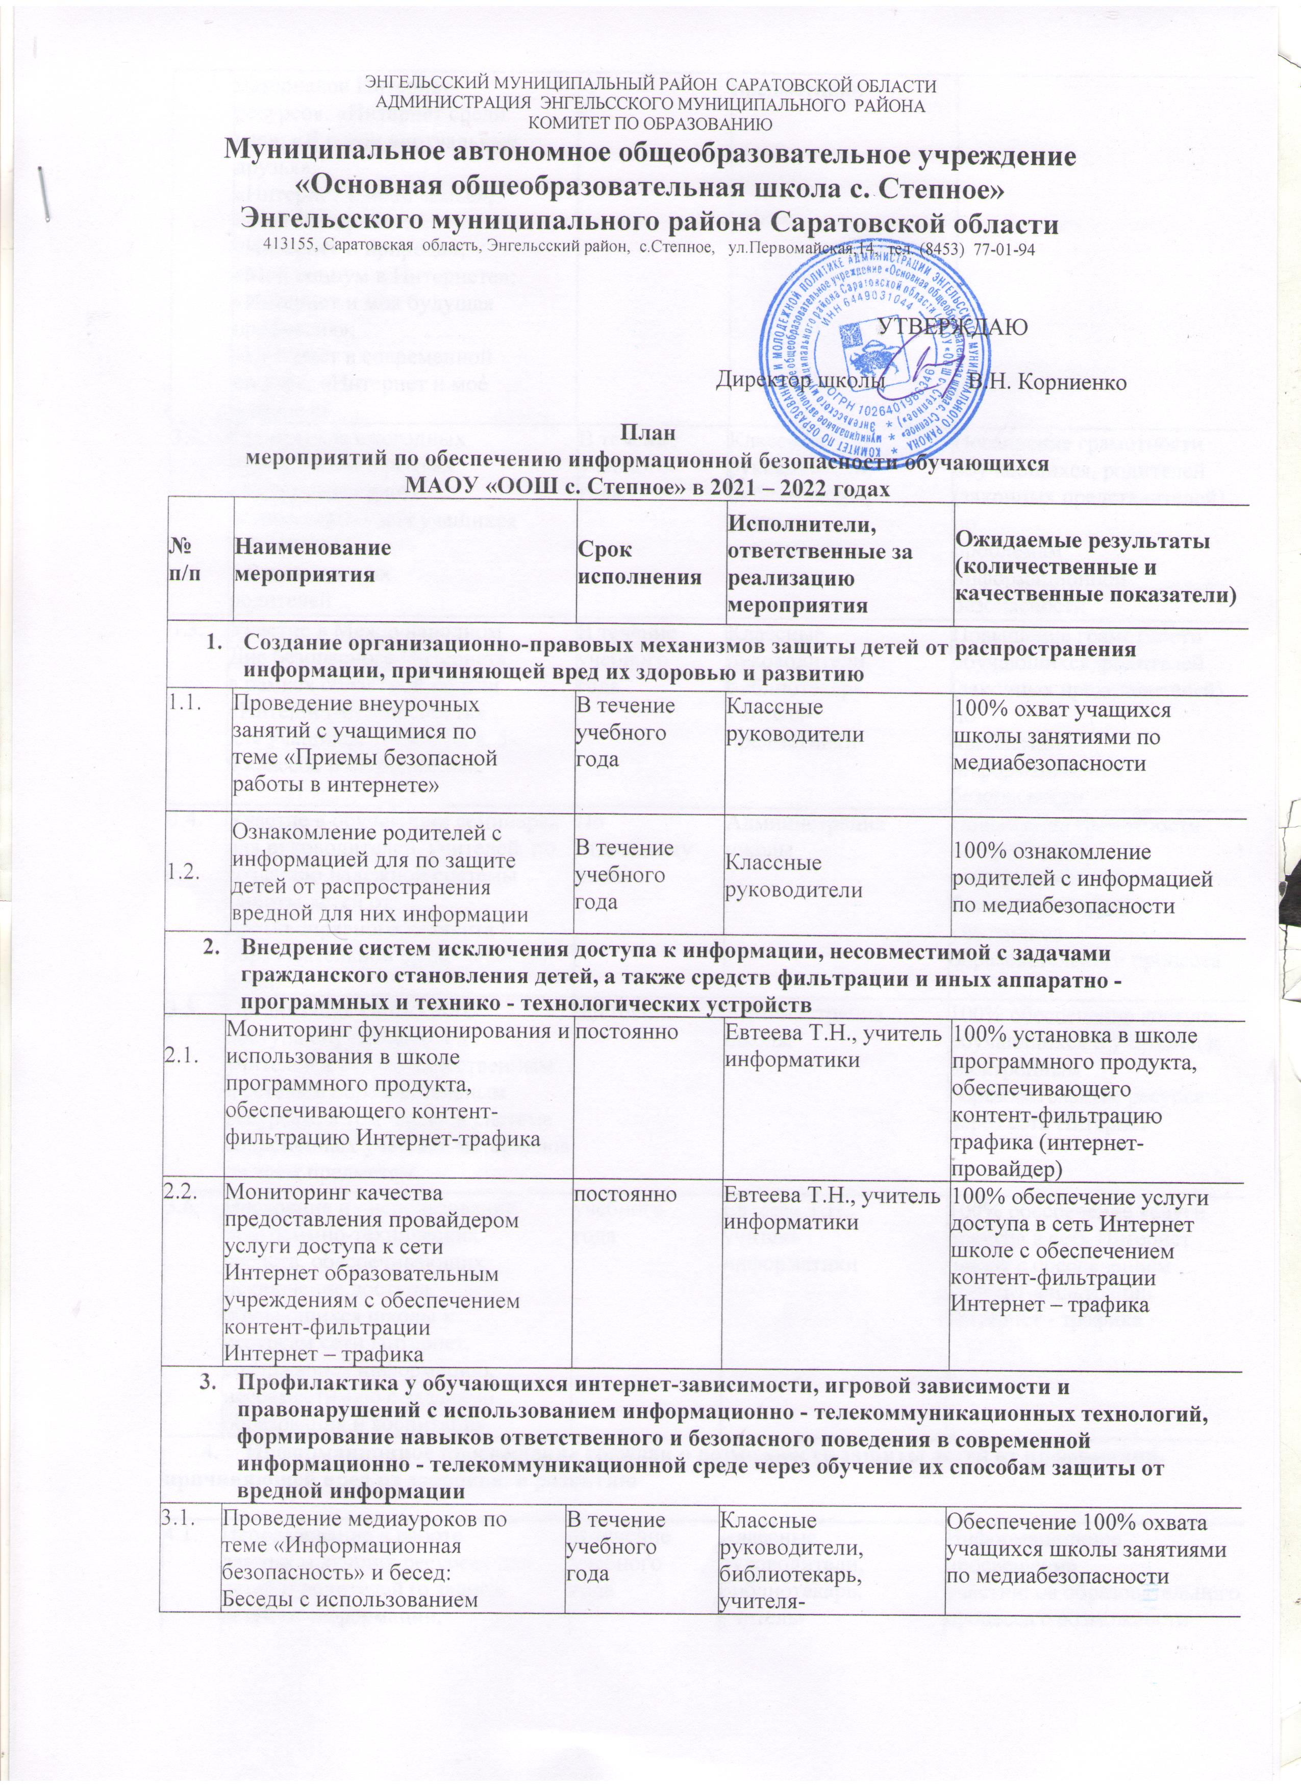ЭНГЕЛЬССКИЙ МУНИЦИПАЛЬНЫЙ РАЙОН САРАТОВСКОЙ ОБЛАСТИ

АДМИНИСТРАЦИЯ ЭНГЕЛЬССКОГО МУНИЦИПАЛЬНОГО РАЙОНА

КОМИТЕТ ПО ОБРАЗОВАНИЮ

**Муниципальное автономное общеобразовательное учреждение**

**«Основная общеобразовательная школа с. Степное»**

**Энгельсского муниципального района Саратовской области**

413155, Саратовская область, Энгельсский район, с.Степное, ул.Первомайская,14, тел. (8453) 77-01-94

УТВЕРЖДАЮ

Директор школы В.Н. Корниенко

**План**

**мероприятий по обеспечению информационной безопасности обучающихся**

**МАОУ «ООШ с. Степное» в 2022 – 2023 годах**

|  |  |  |  |  |  |  |  |  |  |  |  |  |  |  |
| --- | --- | --- | --- | --- | --- | --- | --- | --- | --- | --- | --- | --- | --- | --- |
| **№**  **п/п** | | | **Наименование**  **мероприятия** | | | **Срок**  **исполнения** | | | **Исполнители,**  **ответственные за**  **реализацию**  **мероприятия** | | | | **Ожидаемые результаты**  **(количественные и**  **качественные показатели)** | |
| 1. **Создание организационно-правовых механизмов защиты детей от распространения информации, причиняющей вред их здоровью и развитию** | | | | | | | | | | | | | | |
| 1.1. | | | Проведение внеурочных  занятий с учащимися по  теме «Приемы безопасной  работы в интернете» | | | В течение  учебного  года | | | Классные  руководители | | | | 100% охват учащихся  школы занятиями по  медиабезопасности | |
| 1.2. | | | Ознакомление родителей с  информацией для по защите  детей от распространения  вредной для них информации | | | В течение  учебного  года | | | Классные  руководители | | | | 100% ознакомление  родителей с информацией  по медиабезопасности | |
| 1. **Внедрение систем исключения доступа к информации, несовместимой с задачами гражданского становления детей, а также средств фильтрации и иных аппаратно - программных и технико - технологических устройств** | | | | | | | | | | | | | | |
| 2.1. | | Мониторинг функционирования и  использования в школе  программного продукта,  обеспечивающего контент-  фильтрацию Интернет-трафика | | | | | постоянно | | | Евтеева Т.Н., учитель информатики | | | | 100% установка в школе  программного продукта,  обеспечивающего  контент-фильтрацию трафика (интернет-  провайдер) |
| 2.2. | | Мониторинг качества  предоставления провайдером  услуги доступа к сети  Интернет образовательным  учреждениям с обеспечением  контент-фильтрации  Интернет – трафика | | | | | постоянно | | | Евтеева Т.Н., учитель  информатики | | | | 100% обеспечение услуги  доступа в сеть Интернет  школе с обеспечением  контент-фильтрации  Интернет – трафика |
| 1. **Профилактика у обучающихся интернет-зависимости, игровой зависимости и правонарушений с использованием информационно - телекоммуникационных технологий, формирование навыков ответственного и безопасного поведения в современной информационно - телекоммуникационной среде через обучение их способам защиты от вредной информации** | | | | | | | | | | | | | | |
| 3.1. | | Проведение медиауроков по  теме: [Как защититься от компьютерных вирусов](http://stepnshkola.narod.ru/2019/dok/1-kak-zashhititsja-ot-kompjuternykh-virusov.pdf) [Как безопасно пользоваться сетью Wi-Fi](http://stepnshkola.narod.ru/2019/dok/2-kak-bezopasno-polzovatsja-setju-wi-fi.pdf) [Как безопасно общаться в социальных сетях](http://stepnshkola.narod.ru/2019/dok/3-kak-bezopasno-obshhatsja-v-socialnykh-setjakh.pdf) [Как безопасно расплачиваться электронными деньгами](http://stepnshkola.narod.ru/2019/dok/4-kak-bezopasno-rasplachivatsja-ehlektronnymi-deng.pdf) [Как безопасно пользоваться электронной почтой](http://stepnshkola.narod.ru/2019/dok/5-kak-bezopasno-polzovatsja-ehlektronnoj-pochtoj.pdf) [Как защититься от кибербуллинга](http://stepnshkola.narod.ru/2019/dok/6-kak-zashhititsja-ot-kiberbullinga.pdf) [Как безопасно пользоваться смартфоном и планшетом](http://stepnshkola.narod.ru/2019/dok/7-kak-bezopasno-polzovatsja-smartfonom-i-plansheto.pdf) [Как безопасно играть on-line](http://stepnshkola.narod.ru/2019/dok/8-kak-bezopasno-igrat-on-line.pdf) [Как защититься от фишинга](http://stepnshkola.narod.ru/2019/dok/9-kak-zashhititsja-ot-fishinga.pdf) [Как защитить свою цифровую репутацию](http://stepnshkola.narod.ru/2019/dok/10-kak-zashhitit-svoju-cifrovuju-reputaciju.pdf) [Что такое авторское право](http://stepnshkola.narod.ru/2019/dok/11-chto-takoe-avtorskoe-pravo.pdf) | | В течение  учебного  года | | | | | Классные  руководители,  библиотекарь,  учителя-  предметники | | | Обеспечение 100% охвата  учащихся школы занятиями  по медиабезопасности | | |
| 3.2. | Проведение ежегодных  мероприятий в рамках  недели «Интернет-  безопасность» для учащихся  1-4 классов,  5-9 классов и их  родителей  "Урок цифры": по теме "Исследование кибератак" .  "Урок цифры" "Цифровое искусство и IT" | | | | В течение  учебного  года | | | Классные  руководители,  библиотекарь,  учителя-  предметники | | | Повышение грамотности  обучающихся, родителей  (законных представителей)  по  проблемам  информационной  безопасности | | | |
| 3.3. | Организация свободного  доступа обучающихся и  учителей к высококачественным  и сетевым образовательным  ресурсам, в том числе к системе  современных учебных материалов по всем предметам. | | | | постоянно | | | Администрация  школы | | | 100% обеспечение доступа  обучающихся и учителей к  электронным  образовательным ресурсам  через сеть Интернет | | | |
| 1. **Информационное просвещение граждан о возможности защиты детей от информации,**   **причиняющей вред их здоровью и развитию** | | | | | | | | | | | | | | |
| 4.1. | Использование в работе  данных о лучших ресурсах для  детей и родителей (о защите  детей от информации, причиняющей вред их  здоровью и развитию) | | | | В течение  учебного  года | | | Классные  руководители,  библиотекарь,  учитель-  информатики | | | Информационное просвещение  участников образовательного  процесса о возможности  защиты детей от информации,  причиняющей вред их  здоровью и развитию. | | | |
|
|
|
|
|
|
| 4.2. | Проведение родительских  собраний о роли семьи в  обеспечении информационной  безопасности детей и  подростков  [Как обеспечить информационную безопасность ребёнка](http://school100.org.ru/wp-content/uploads/2018/06/12-%D0%9A%D0%B0%D0%BA-%D0%BE%D0%B1%D0%B5%D1%81%D0%BF%D0%B5%D1%87%D0%B8%D1%82%D1%8C-%D0%B8%D0%BD%D1%84%D0%BE%D1%80%D0%BC%D0%B0%D1%86%D0%B8%D0%BE%D0%BD%D0%BD%D1%83%D1%8E-%D0%B1%D0%B5%D0%B7%D0%BE%D0%BF%D0%B0%D1%81%D0%BD%D0%BE%D1%81%D1%82%D1%8C-%D1%80%D0%B5%D0%B1%D1%91%D0%BD%D0%BA%D0%B0.pdf) [Как защитить от вредной информации ребёнка 7-8 лет](http://stepnshkola.narod.ru/2019/dok/13-kak-zashhitit-ot-vrednoj-informacii-rebjonka-7-.pdf) [Как защитить от вредной информации ребёнка 9-12 лет](http://stepnshkola.narod.ru/2019/dok/14-kak-zashhitit-ot-vrednoj-informacii-rebjonka-9-.pdf) [Как защитить от вредной информации ребёнка 13-17 лет](http://stepnshkola.narod.ru/2019/dok/15-kak-zashhitit-ot-vrednoj-informacii-rebjonka-13.pdf) | | | | По  отдельному  плану | | | За.директора по  ВР | | | Повышение грамотности  родителей по вопросам  информационной безопасности  детей и подростков | | | |
| 4.3. | Проведение мероприятий  (лекториев, семинаров,  практикумов, тренингов,  круглых столов, конференций и  т.п.) по проблемам информационной безопасности  для всех участников  образовательного процесса.  [Информационная безопасность детей (1)](http://stepnshkola.narod.ru/2019/dok/informacionnaja-bezopasnost-detej-uchiteljam-1.pdf) [Информационная безопасность детей (2)](http://stepnshkola.narod.ru/2019/dok/informacionnaja-bezopasnost-detej-uchiteljam-2.pdf) [Организация урока по ИБ в начальной школе](http://stepnshkola.narod.ru/2019/dok/organizacija-uroka-po-ib-v-nachalnoj-shkole.pdf) | | | | постоянно | | | Зам.директора по  ВР | | | 100% охват участников  образовательного процесса  занятиями по  медиабезопасности | | | |
| 4.4 | Размещение на официальном  сайте школе информации для  учащихся, педагогов и родителей  (законных представителей) по  проблемам информационной  безопасности для всех участников  образовательного процесса. | | | | постоянно | | | Евтеева Т.Н., учитель  информатики,  Нурмухамбетова К.К., администратор  школьного сайта | | | Повышение грамотности по  проблемам информационной  безопасности всех участников  образовательного процесса | | | |
| 4.5. | Включение в повестку совещаний  педагогических вопросов  обеспечения информационной  безопасности детей при  использовании ресурсов сети  Интернет, профилактики у  детей и подростков интернет-зависимости, игровой  зависимости и правонарушений  с использованием информационно-  телекоммуникационных  технологий, формирование у  несовершеннолетних  навыков ответственного  и безопасного поведения  в современной  информационно-  телекоммуникационной среде | | | | В течение  учебного  года | | | Администрация школы | | | Повышение  грамотности  всех  участников  образовательного  процесса  по  проблемам  информационной  безопасности | | | |
| 4.6. | Поддержание в актуальном  состоянии на официальном  сайте образовательной  организации раздела  «Информационная  безопасность», публикация  материалов по обеспечению  информационной безопасности детей при использовании ресурсов сети Интернет. | | | | постоянно | | | Евтеева Т.Н., учитель  информатики,  Нурмухамбетова К.К., администратор  школьного сайта | | | Повышение грамотности по  проблемам информационной  безопасности всех участников  образовательного процесса | | | |

Зам. директора по увр Нурмухамбетова К.К.